Tisková zpráva 18. dubna 2016

Barbora Látalová a kol. uvedou v PONCI českou premiéru
nového díla s názvem DIFFERENT?

Barbora Látalová a kol. představí své nové dílo DIFFERENT?, které vznikalo v rámci tří rezidencí s podporou evropského projektu Be SpectACTive!. První premiéra se odehraje již 19. dubna ve 20:00 hodin v PONCI, těsně před zahájením ČESKÉ TANEČNÍ PLATFORMY, 2. premiéru, otevřenou široké veřejnosti, uvede PONEC – divadlo pro tanec 20. května. Mezinárodní debut neobvyklého díla proběhl již 20. března 2015 ve slovinské Lublani.
DIFFERENT? s podtitulem „Všichni stejně to cítíme jinak“, je tanečně – pohybová sonda o tom, jak být všichni spolu se všemi odlišnostmi. Pokládá si tuto otázku a snaží se na ni hledat odpověď. Představení je součástí i vyvrcholením procesu. Procesu cestování z místa na místo a spojování tvůrců s místními účastníky.
Barbora Látalová a kol. za podpory Tance Praha a evropského projekt Be SpectACTive! zkoumali během rezidenčních pobytů různé formy propojování profesionálních umělců s místními participanty. Rezidence probíhaly od ledna do března postupně každý měsíc v jednom hlavním městě, a to v Praze, Budapešti a Lublani.

Každá rezidence končila výstupem „work in progress“ v místě tvorby, tzn. po Praze (14. 1.) také v Budapešti 20. 2. v Bakelit Multi Arts Center a v Lublani 20. 3. v Plesni teatr jako mezinárodní debut.
Barbora Látalová, jejíž umělecká nabídka získala podporu všech partnerů Be SpectACTive!, uvádí: „K práci na tomto projektu jsem si přizvala Zdenku Brungot Svítekovou, v konkurzu jsme pak vybraly pět vynikajících tanečníků a další členy uměleckého týmu. Rádi bychom se za pomoci tohoto projektu prokopávali k jádru „bytí“, k tomu, co jsme a jací jsme. Společně. Pravda, různorodé osobnosti tvoří a rozvíjejí se jako jeden celek rostoucí a podmiňovaný svou vlastní odlišností.“
Premiéře předchází veřejná generálka 18. 4. od 17:30 v divadle PONEC, po níž bude v klubu divadla následovat diskuse s Bushem Hartshornem, koučem obou tvůrkyň.
Yvona Kreuzmannová, ředitelka Tance Praha, který je hlavní producentem díla, dodává: „Díky programu Kreativní Evropa, jehož čtyřletou podporu získal projekt Be SpectACTive!, mají vybraní čeští umělci plně profesionální podmínky pro svou práci a nezbytný tvůrčí výzkum. Celý proces je navíc sledován vědci z Univerzity Montpellier a porovnáván s výstupy dvou dalších výzkumných center. Sdílíme tak zkušenosti se všemi partnery projektu, což přináší svěží vítr i do naší práce.“

DIFFERENT?

Koncept, choreografie: Barbora Látalová (CZ), Zdenka Brungot Svíteková (SK/N/CZ)
Tvorba, interpretace: Klára Alexová (CZ/NL), Zdenka Brungot Svíteková, Kateřina Dietzová (CZ/Nl), Eva Hromnik (SK/CZ), Kim Jun Wan (KOR/CZ), Barbora Látalová (CZ), Inga Mikshina (RU/CZ), Daniel Raček (SK)
Zvuk: Jelte Van Andel (NL)
Světelný design: Robert Štěpánek (CZ)
Scénografie, kostýmy: Marie Gourdain (FR/CZ)
Dramaturgie: Barbora Látalová (CZ), Zdenka Brungot Svíteková (SK/N/CZ), Jelte Van Andel (NL)
Koučing: Bush Hartshorn (UK)
Produkce: Eva Hromnik (SK/CZ)
Producent: Tanec Praha z.ú. / PONEC – divadlo pro tanec
Koproducenti: partneři projektu Be SpectACTive!, tzn. Municipality of Sansepolcro & CapoTrave/Kilowatt (IT), Bakelit Multi Arts Center (HU), B51 Cultural Society & Plesni teatr (SL), Domino (CR), LIFT (UK), Radu Stanca National Theatre (RO), York Theatre Royal (UK)
Tvorba, hostující účastníci: Donatella Dorti, Laura Kouřil, Jan Dužda, Petr Kavúr, Svatopluk Ždímal, Jan Kašpar, Heather McGadie, Eliška Soukupová, Daniela Hazuková, Darinka Pilári, Gergely Almási, Dori Albert, Jana Golub, Kinga Szemessy, Xénia Baricz, Isytvan Micsinai, László Horváth (Budapest) | Silva Baković, Tom Veber, Ann-Sofie Öman, Lane Stranić, Karolina Ruso, Gabriela Dragić and TBA (Ljubljana)

Barbora Látalová (CZ), Zdenka Brungot Svíteková (SK/N/CZ)
Obě dvě umělkyně působí mezinárodně jako nezávislé tanečnice, performerky, choreografky a lektorky. Jejich umělecká tvorba zahrnuje spolupráci s rozličnými společnostmi, choreografy, režiséry, výtvarníky, hudebníky a obě tvoří svá vlastí díla. Spolupráce Báry a Zdenky začala v roce 2009 představením pro mladé publikum Tanec a fyzika (2010), následoval Karneval zvířat (2013), projekt oceněný Cenou diváka a Světelného designu v rámci festivalu ČESKÁ TANEČNÍ PLATFORMA 2014. Tato choreografická spolupráce se časem rozvinula v práci pro široké publikum bez věkového omezení (vytvořené pro Fg = G [(m₁m₂)/r2] / Tanec a fyzika, 2014; Krása časů bez srdce od skladatele Romana Nováka a ve spolupráci s Plzeňským Filharmonickým orchestrem v rámci Plzně 2015).
Jejich práce zahrnuje také projekty adresované publiku na veřejném prostranství, často ve spojení s galeriemi formou interaktivních představení a/nebo workshopů. Od roku 2010 obě choreografky vedou Dětské studio v divadle PONEC. Bára je také zásadně zapojená jako umělecká lektorka v projektu Tanec školám. Je zodpovědná za jeho prezentaci jako součásti Tance dětem v rámci festivalu TANEC PRAHA, se Zdenkou jako stálou spolupracovnicí.
Jedním z hlavních zájmů umělecké tvorby Báry a Zdenky je vytváření a kultivování prostoru k osobnímu, tělesnému vyjádření každého jednotlivce.

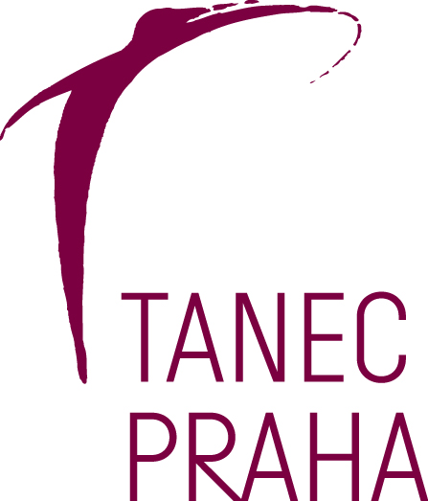
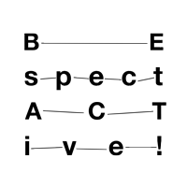
Dílo bylo iniciováno a je podporováno projektem Be SpectACTive! za podpory programu Kreativní Evropa 2014 - 2018.


Tanec Praha je partnerem projektu Be SpectACTive! Jeho dalšími partnery jsou:
MK ČR, Hlavní město Praha, Městská část Praha 3 a mnozí další.

S žádostí o fotografie, rozhovory či akreditace Vám ochotně pomůže
Hana Čekanová
hana.cekanova@tanecpraha.eu
Tel. 724 581 085

